**实验项目六 ROS传感器数据读取**

1. **实验目的**

1、 掌握激光雷达信息仿真以及显示方法；

2、 掌握激光雷达Windows环境下的数据读取方法；

3、 掌握ROS环境下激光雷达数据读取方法。

1. **实验设备**

1、 雷达模块一台；

2、 无线键鼠一套；

3、 显示器一套。

1. **实验步骤和内容**
2. **雷达信息仿真以及显示**

（通过Gazebo模拟激光雷达传感器，并在Rviz中显示激光数据）

1. **编写一个单独的xacro文件，为机器人模型添加雷达配置**

见test_03功能包下，xacro文件夹中的gazebo_laser.xacro文件。

<robot name="my_sensors" xmlns:xacro="http://wiki.ros.org/xacro">

<gazebo reference="laser">

<sensor type="ray" name="rplidar">

<pose>0 0 0 0 0 0</pose>

<visualize>true</visualize>

<update_rate>5.5</update_rate>

<ray>

<scan>

<horizontal>

<samples>360</samples>

<resolution>1</resolution>

<min_angle>-3</min_angle>

<max_angle>3</max_angle>

</horizontal>

</scan>

<range>

<min>0.10</min>

<max>30.0</max>

<resolution>0.01</resolution>

</range>

<noise>

<type>gaussian</type>

<mean>0.0</mean>

<stddev>0.01</stddev>

</noise>

</ray>

<plugin name="gazebo_rplidar" filename="libgazebo_ros_laser.so">

<topicName>/scan</topicName>

<frameName>laser</frameName>

</plugin>

</sensor>

</gazebo>

</robot>

**（2）xacro文件的集成（自己创建，并添加进launch文件中）**

<robot name="mycar" xmlns:xacro="http://wiki.ros.org/xacro">

<xacro:include filename="head.xacro" />

<xacro:include filename="car_base.xacro" />

<xacro:include filename="camera.xacro" />

<xacro:include filename="laser.xacro" />

<xacro:include filename="gazebo_move.xacro" />

<xacro:include filename="gazebo_laser.xacro" />

</robot>

**（3）编写launch文件，启动Gazebo。**

**（4）使用Rviz显示雷达信息，启动Rviz，添加雷达信息显示插件。**

1. **Windows下的使用操作**
2. **设备连接**

先将转接板和激光雷达接好，再将USB线接转接口和PC的USB端口，注意USB线的Type-C接口接USB_DATA，且给激光雷达上电后进入空闲模式，电机不转。激光雷达需接+5V的辅助供电，否则雷达会出现异常。

1. **驱动安装**

需要安装USB转接板的串口驱动，本套件的USB转接板采用CP2102芯片实现串口(UART)至USB信号的转换。其驱动程序可以去官网下载，或者从Silicon Labs的官方网站中下载：https://ydlidar.cn/dowfile.html?id=88 http://cn.silabs.com/products/development-tools/software/usb-to-uart-bridgevcp-drivers解压驱动包后，执行CP2102的Windows驱动程序安装文件（CP210x_VCP_Windows下的exe文件）。请根据windows操作系统的版本，选择执行32位版本(x86)，或者64位版本(x64)的安装程序。

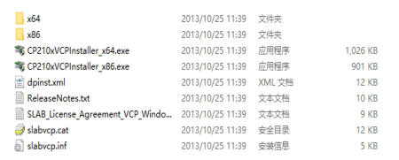

双击exe文件，按照提示进行安装。

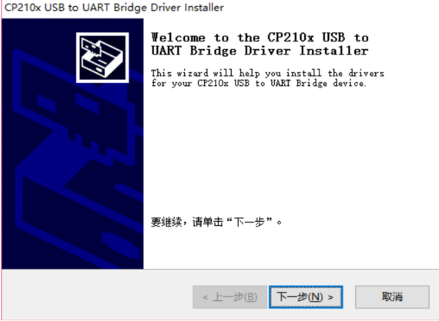

安装完成后，可以右键点击【我的电脑】，选择【属性】，在打开的【系统】界面下，选择左边菜单中的【设备管理器】进入到设备管理器，展开【端口】，可看到识别到的USB适配器所对应的串口名，即驱动程序安装成功，下图为COM3。（注意要在G4和PC互连的情况下检查端口）。

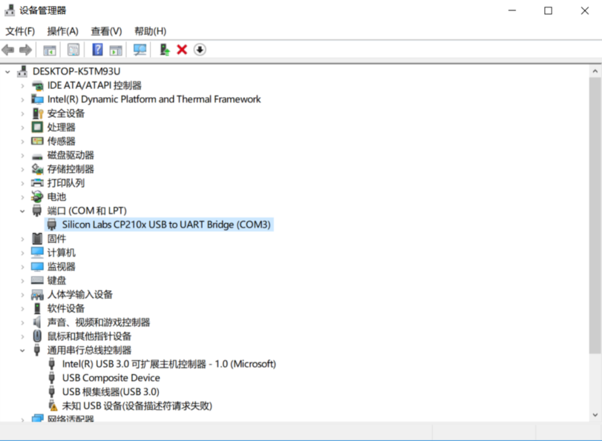

1. **使用评估软件**

请确保G4的USB转接板串口驱动已安装成功，并将G4与PC的USB口互连。运行评估软件：LidarViewer.exe，选择对应的串口号和型号。同时，用户也可以根据个人情况，选择语言和软件风格（右上角）

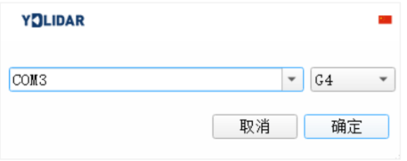

确认后，客户端的页面如下：

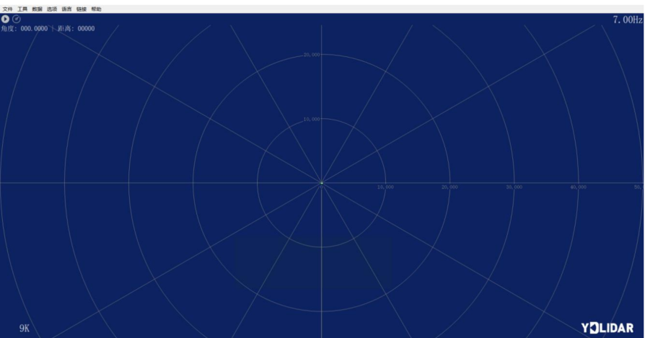

1. 开始扫描

在停止状态下点击“启动/停止”按钮,雷达会自动开始扫描，并显示环境点云，左上角显示红线位置的角度&距离信息（单位：mm），再点击一下雷达会停止扫描，如下图：

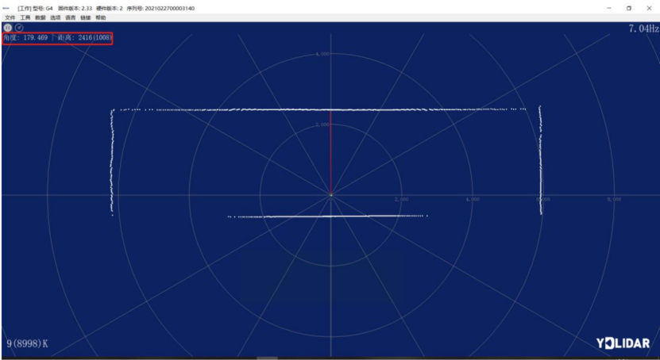

1. 数据保存

在雷达扫描时，单击主菜单中【文件】，选择【导出到Excel】，按提示保存点云数据，系统便会以Excel格式保存扫描一圈的点云信息。

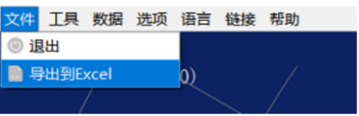

1. 扫描频率

控件用于调整雷达的扫描频率（电机转速），点击此控件，系统会弹出频率设置条，用于可根据需求自动调整。当雷达处于扫描状态时，调整扫描频率后需要重新点击扫描控件。可以通过拖动该控件调节转速，扫描频率的控件如下图所示：

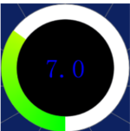

1. 显示均值和标准差

单击主菜单中【工具】，选择【均值和标准差】-【显示】

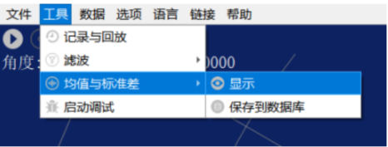

根据需要选择其一，移动鼠标到测试位置，右击弹出菜单，选择【锁定鼠标追踪】。

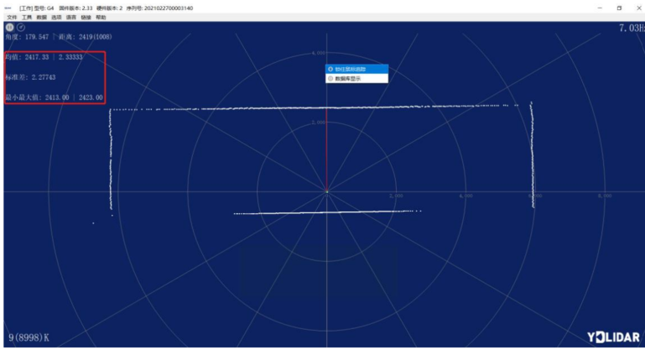

1. 播放和录制

单击主菜单中【工具】，然后选择【记录与回放】。

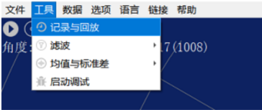

1. 调试

单击主菜单中【工具】，然后选择【启动调试】，将原始激光雷达数据输出到“viewer_log.txt”和“viewer_log_err.txt”文件。

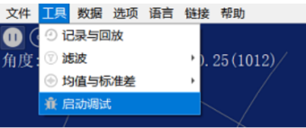

1. 滤波

单击主菜单中【工具】，然后选择【滤波】，增加激光雷达数据过滤算法。

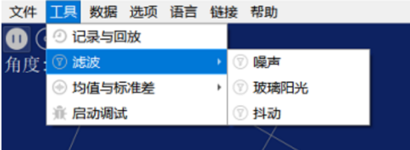

1. **Linux下基于ROS的使用操作**

Linux发行版本有很多，本文仅以Ubuntu18.04、Melodic版本ROS为例。

注：在机器人雷达模块中，（1）（2）（3）步已经配置过了，所以此三步无需操作，可以了解一下，请不要再次下载驱动和功能包，避免名称冲突，导致已经配置好的功能包无法使用。

SDK驱动程序地址：

https://github.com/YDLIDAR/YDLidar-SDK

ROS驱动程序地址：

https://github.com/YDLIDAR/ydlidar_ros_driver

1. **设备连接**

Linux下，雷达和PC互连过程和Windows下操作一致，参见Window下的设备连接。

1. **编译并安装**

ydlidar_ros_driver取决于YDLidar-SDK库。如果您从未安装过YDLidar-SDK库，或者它已过期，则必须首先安装YDLidar-SDK库。如果您安装了最新版本的YDLidar-SDK，请跳过此步骤，然后转到下一步。

$ git clone https://github.com/YDLIDAR/YDLidar-SDK.git

$ cd YDLidar-SDK/build

$ cmake ..

$ make

$ sudo make install

1. **ROS驱动包安装**

1）克隆github的ydlidar_ros_driver软件包：

$ git clone https://github.com/YDLIDAR/ydlidar_ros_driver.git

ydlidar_ws/src/ydlidar_ros_driver

2）构建ydlidar_ros_driver软件包：

$ cd ydlidar_ws

$ catkin_make

3）软件包环境设置：

$ source ./devel/setup.sh

注意：添加永久工作区环境变量。如果每次启动新的shell时ROS环境变量自动添加到bash会话中，将很方便：

$ echo "source ~/ydlidar_ws/devel/setup.bash" >> ~/.bashrc

$ source ~/.bashrc

4）确认要确认已设置您的软件包路径，请回显该ROS_PACKAGE_PATH变量。

$ echo $ROS_PACKAGE_PATH

您应该看到类似以下内容：/home/tony/ydlidar_ws/src:/opt/ros/melodic/share

5）创建串行端口别名[可选]

$ chmod 0777 src/ydlidar_ros_driver/startup/*

$ sudo sh src/ydlidar_ros_driver/startup/initenv.sh

注意：完成之前的操作后，请再次重新插入LiDAR。

1. **运行**

使用启动文件运行ydlidar_ros_driver，例子如下：

$ roslaunch ydlidar_ros_driver lidar.launch

1. **Rviz查看扫描结果**

运行（4）中的launch文件，打开rviz，添加TF和LaserScan，Fixed Frame选择laser_link, LaserScan话题选择/scan_filtered查看雷达扫描结果，如下图所示：

或者，不运行（4）中的代码，直接运行下列代码：

$ roslaunch ydlidar_ros_driver lidar_view.launch

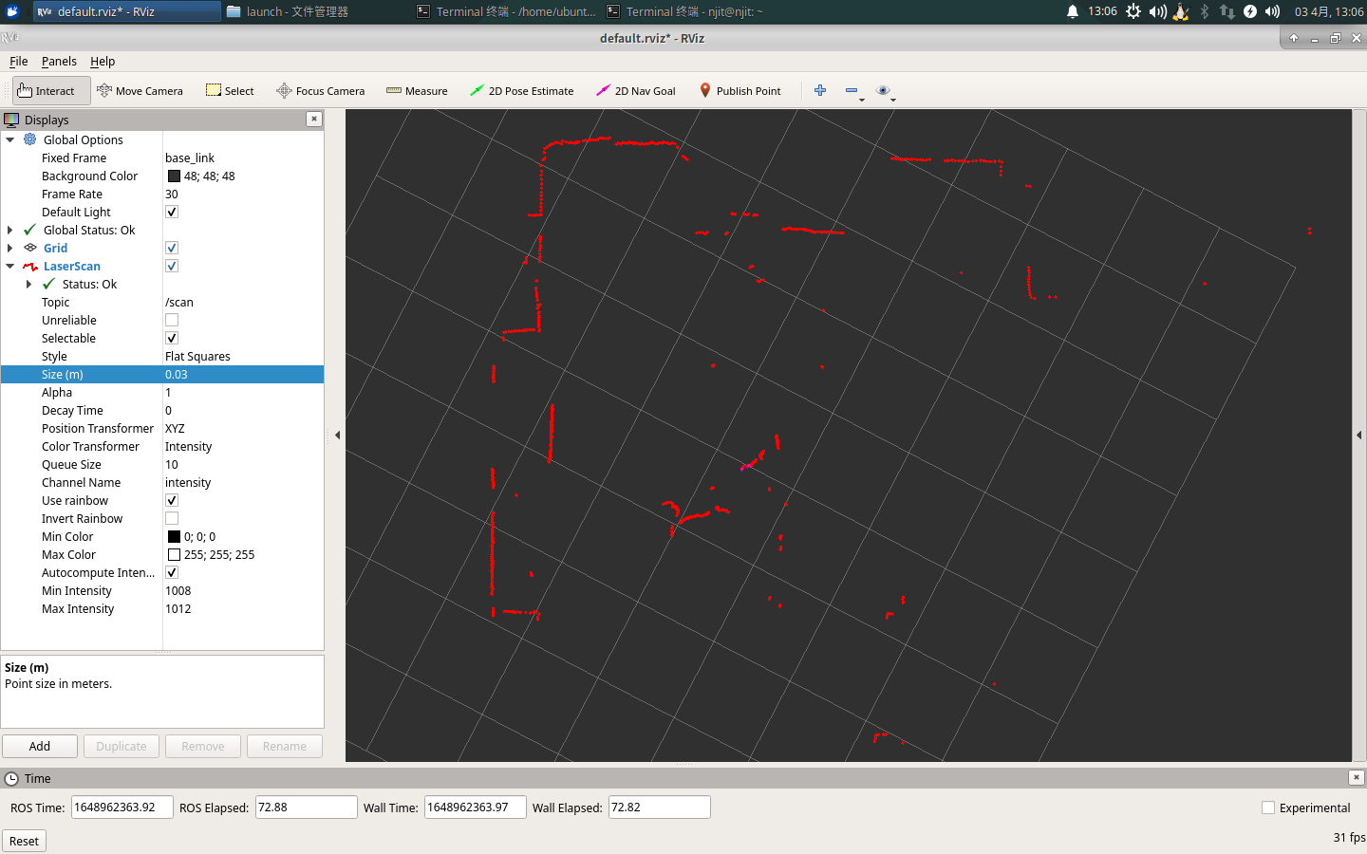

1. **修改扫描角度问题**

运行launch文件看到的扫描数据，默认显示的是360度一圈的数据，若要修改显示范围，则修改launch内的配置参数，具体操作如下：

切换到对应[launch file]所在的目录下，即进入test_05功能包里的子功能包ydlidar_ros_driver下的launch文件夹里，打开终端，运行下列代码，其内容如图所示：

$ vim lidar.launch

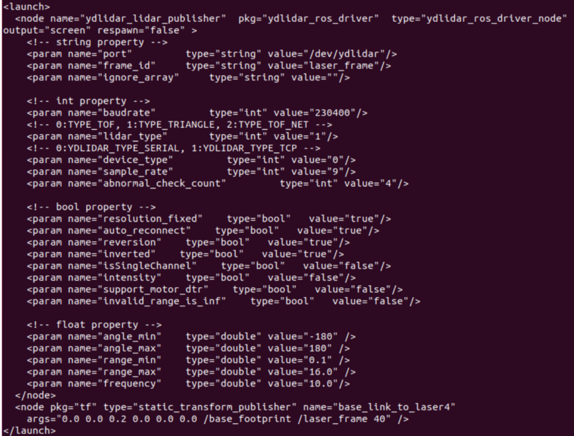

1. **实验参考结果**

**1、激光雷达仿真结果如下图所示：**

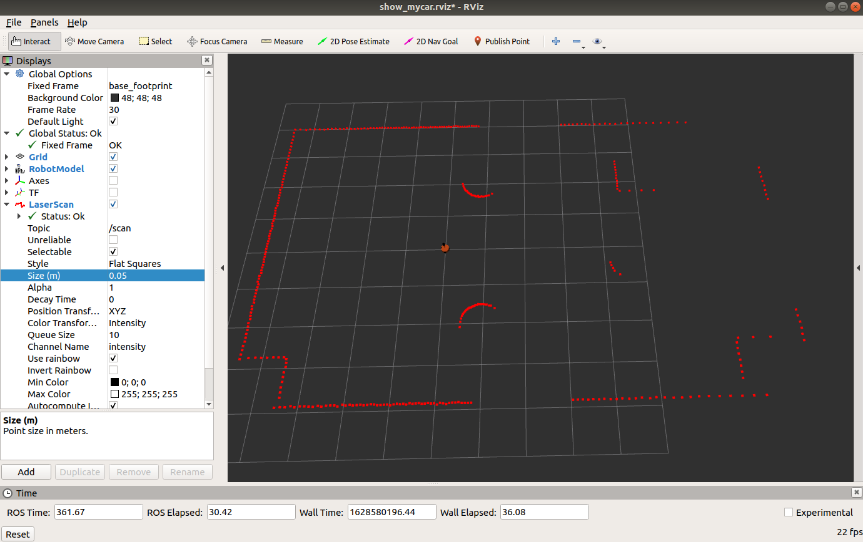

**2、EAI G4雷达在RVIZ中显示结果如下图所示：**



1. **相关的测试代码**

见代码包test_03、test_05。